 | Apelidos, Nome: Lubian Gañete, Julio Miguel

 | 1. Despregamento cliente-servidor de Odoo

- (CA2.4 - Realizáronse instalacións cliente/servidor, CA2.8 - Documentáronse as operacións realizadas e as incidencias) Efectuar a instalación cliente/servidor de Odoo documentando de forma precisa as operacións realizadas e a resolución das incidencias.
  - Instalar a versión de Odoo facilitada nunha máquina virtual con sistema operativo Ubuntu Server (con dirección IP: 192.168.250.2) empregando PostgreSQL como sistema xestor de base de datos.
  - Empregar un cliente Windows 10 (con dirección IP: 192.168.250.3) para conectarche co servidor de Odoo.
Configuracion ubuntu server:
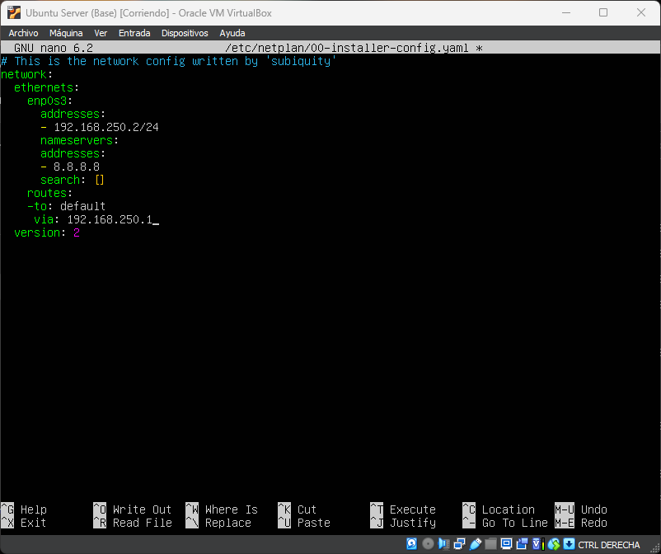

Configuracion de Windows:
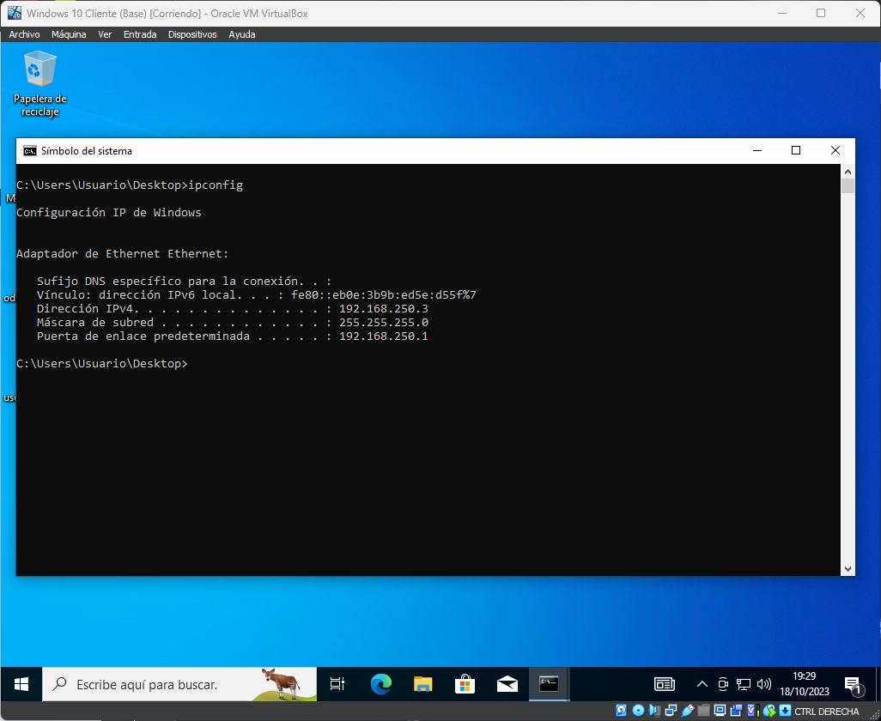

Pasar archivo.deb del windows al ubuntu a traves de ssh
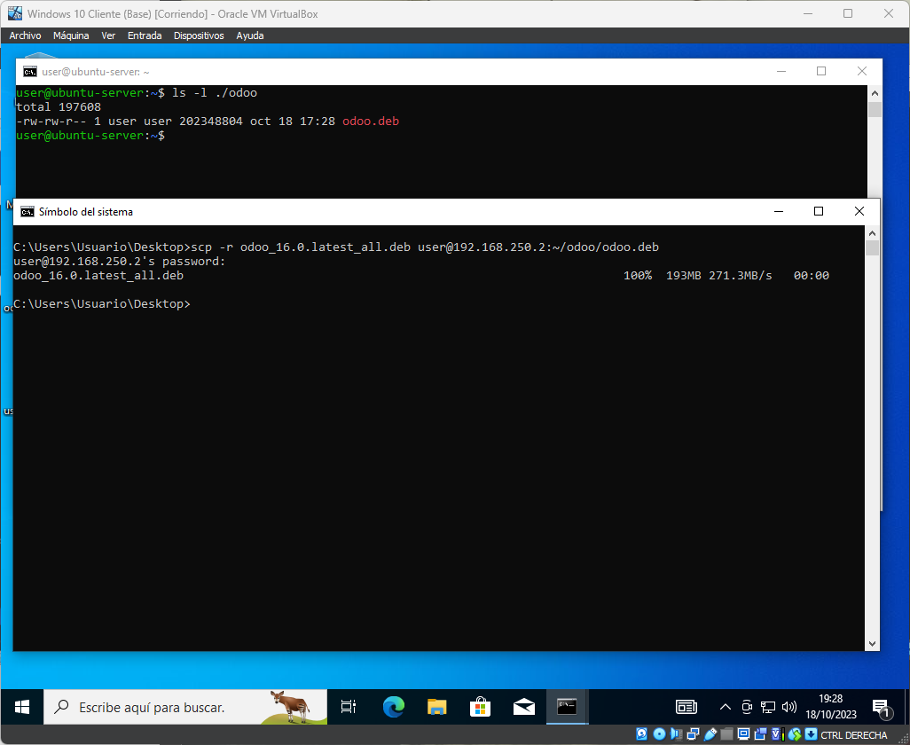

Instalacion de postresql
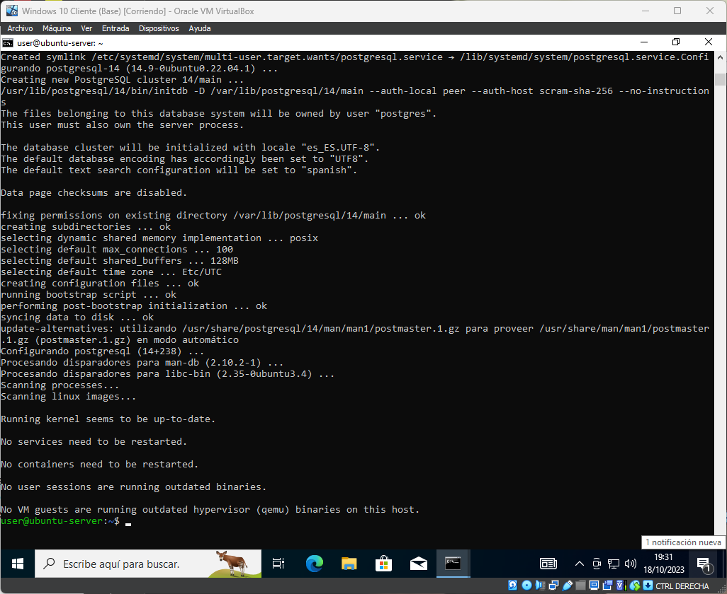

ubicacion de los logs
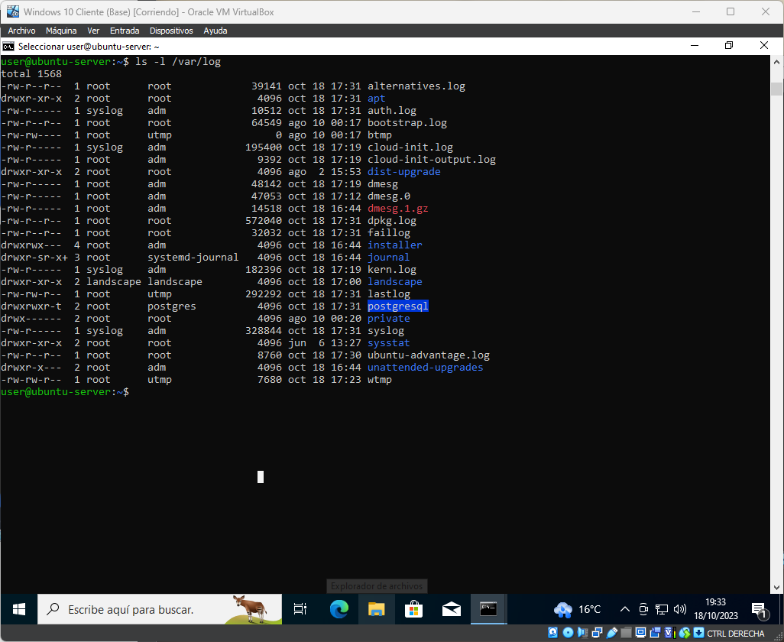
Instalacion de odoo:
1º sudo apt install ./odoo.deb
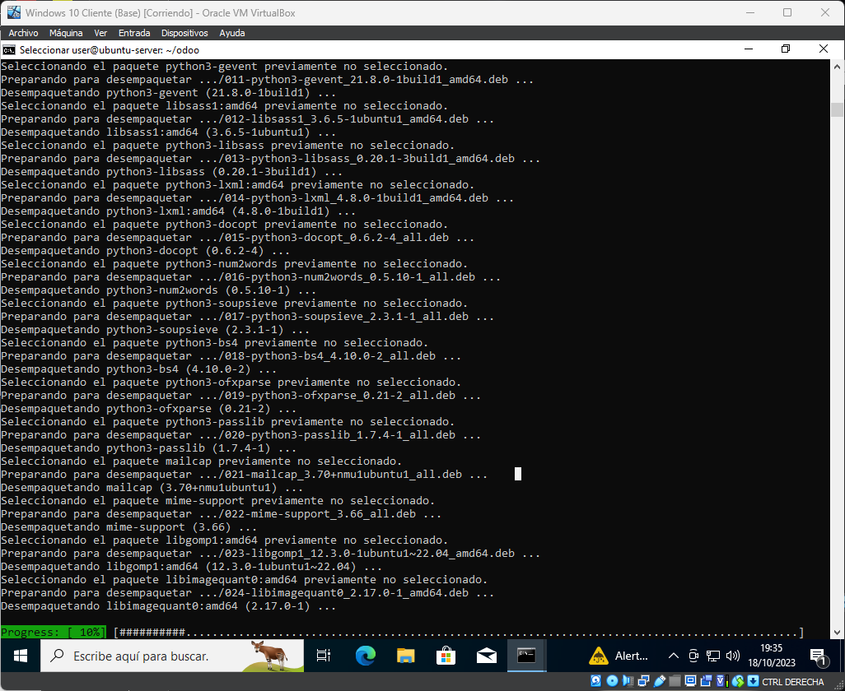
2º Accedemos a 192.168.250.2:8069 y ahi crearemos la cuenta de odoo
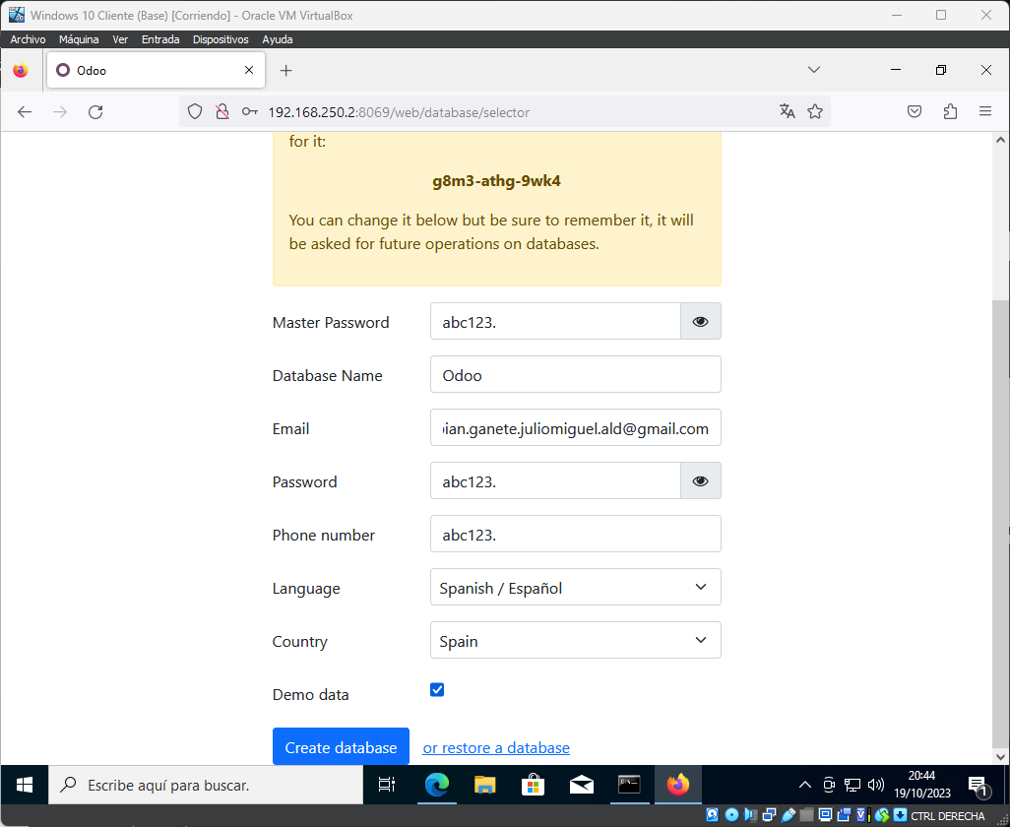

- (CA2.2 - Identificáronse vos módulos que compoñen ou ERP-CRM.) Identificar os módulos que compoñen Odoo na instalación cliente/servidor. Realizar unha breve descrición de todos os módulos (instalados e non instalados) e indicar cales se atopan instalados por defecto.
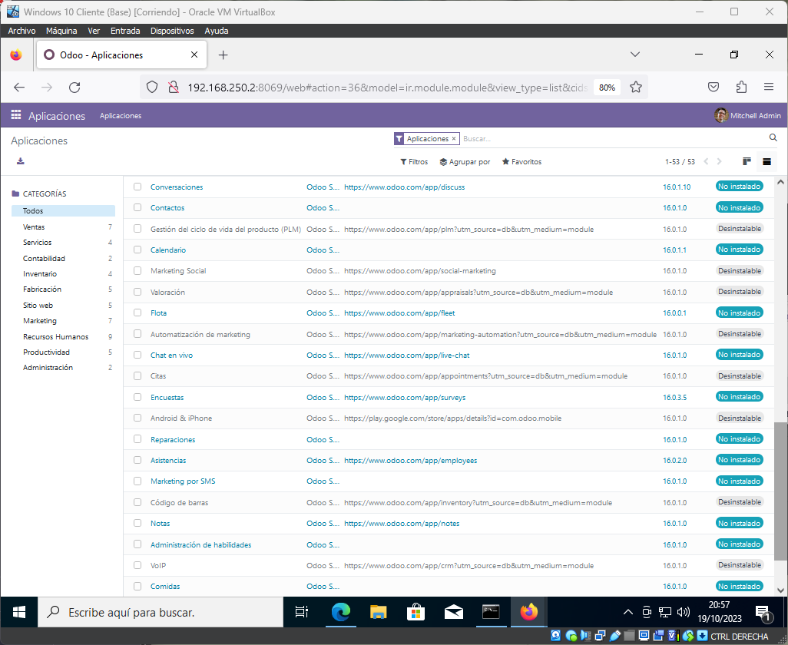
Módulos Instalados por Defecto en Odoo:
- Ventas (Ventas): Este módulo permite xestionar todo o proceso de vendas, dende a creación de orzamentos ata a facturación dos produtos ou servizos vendidos.
- Compras (Compras): Facilita a xestión das compras de produtos ou servizos, incluíndo a xeración de ordes de compra e a xestión de provedores.
- Inventario (Inventario): Permite controlar e xestionar o inventario de produtos, facendo un seguimento das existencias e movementos de almacén.
- Contabilidade (Contabilidade): Ofrece funcionalidades completas para a xestión financeira, incluíndo a contabilidade xeral, contas a cobrar, contas a pagar e máis.
- Recursos Humanos (Recursos Humanos): Este módulo axuda a xestionar os aspectos relacionados co persoal, como nóminas, asistencia e avaliacións de rendemento.

Módulos Non Instalados por Defecto en Odoo:
- CRM (Xestión da Relación co Cliente): Permite xestionar as relacións cos clientes, seguimento de oportunidades e campañas de marketing.
- Punto de Venda (Punto de Venda): É útil para as empresas minoristas, xa que facilita as vendas en tendas físicas con características como a xestión de caixas rexistradoras e vendas en liña.
- Proxectos (Xestión de Proxectos): Axuda a planificar e xestionar proxectos, incluíndo a asignación de tarefas, seguimento do tempo e control de custos.
- Fabricación (Fabricación): Este módulo é esencial para as empresas que realizan operacións de fabricación, xa que permite xestionar o proceso de produción.
- Comercio Electrónico (Comercio Electrónico): Estende as capacidades de Odoo á venda en liña, o que facilita a creación e xestión de tendas en liña.

- (CA2.6 - Realizáronse instalacións adaptadas ás necesidades formuladas en diferentes supostos. 12%) Configurar la instalación atendendo ás seguintes características:
  - Información da empresa:
    - Nome a compañía: acrónimo coas iniciais do teu nome completo.
    - Logotipo: establece un logotipo adecuado.
    - Dirección: datos ficticios.
    - NIF: dato ficticio.
    - Teléfono: dato ficticio.
    - Móbil: dato ficticio.
    - Sitio web: dato ficticio.
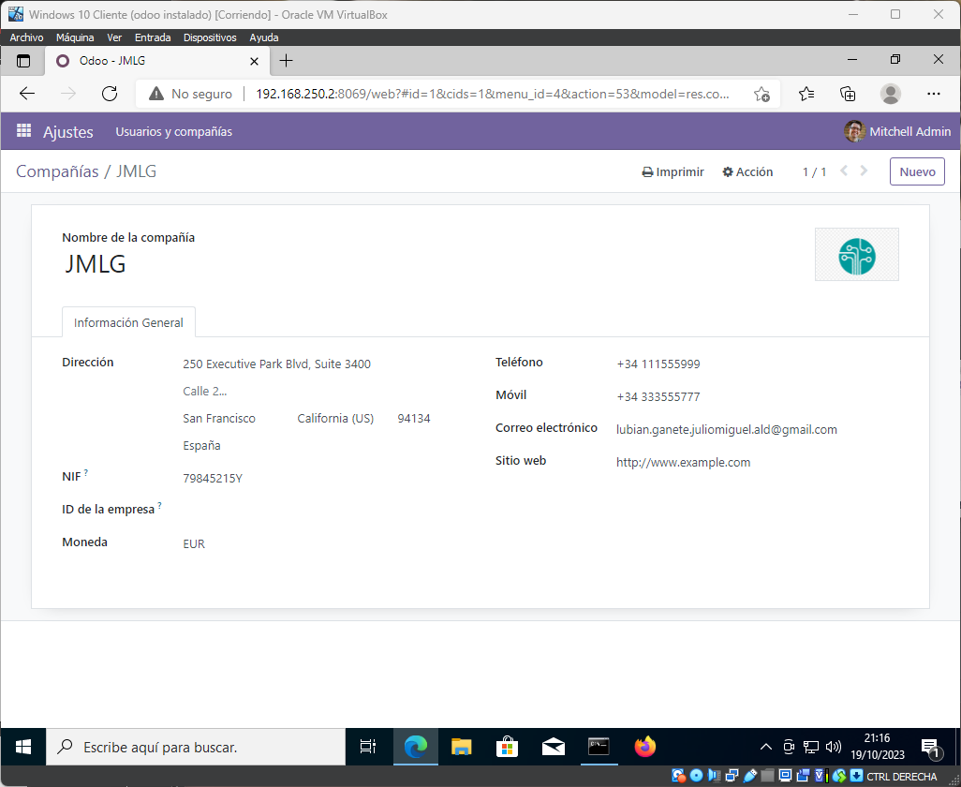
  - Xestión de usuarios:
    - Crear un usuario co rol de administración empregando o teu nome completo.
    - Personalizar a firma de correo electrónico.
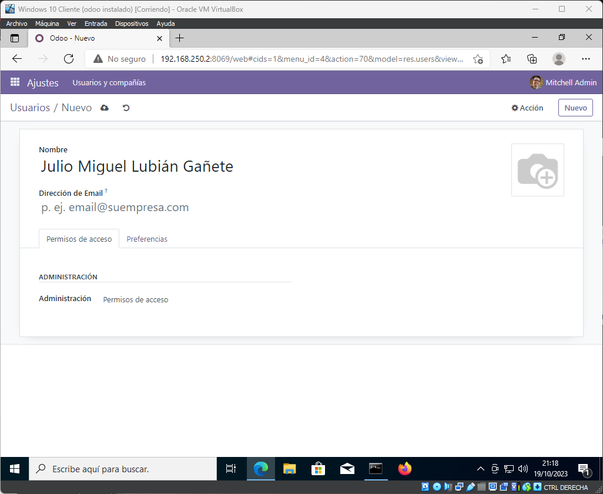
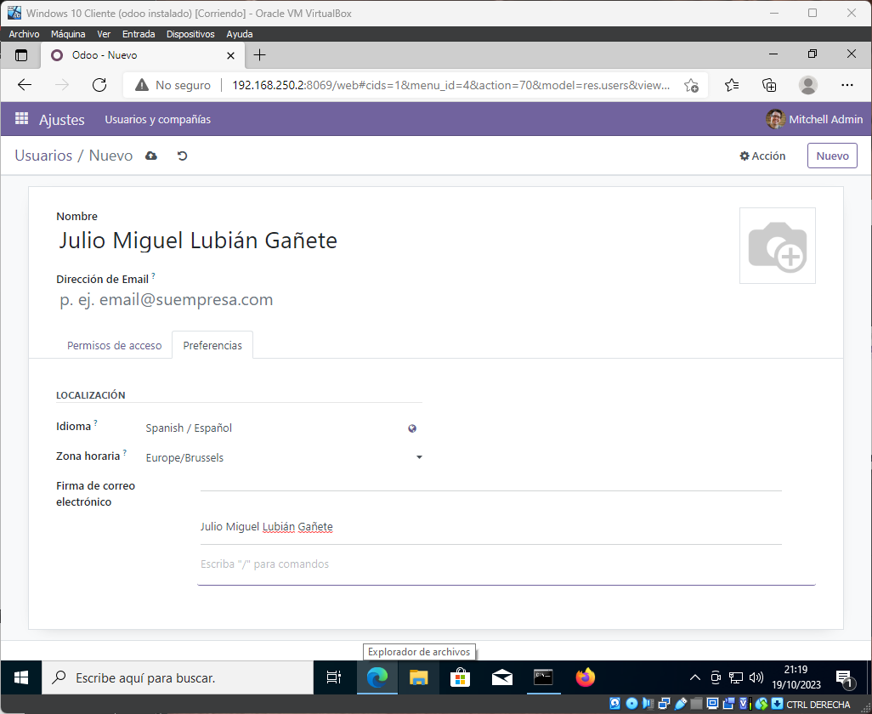
  - Xestión de módulos: Instalar e activar os seguintes módulos:
    - CRM.
    - Vendas.
    - Facturación.
    - Contabilidade.
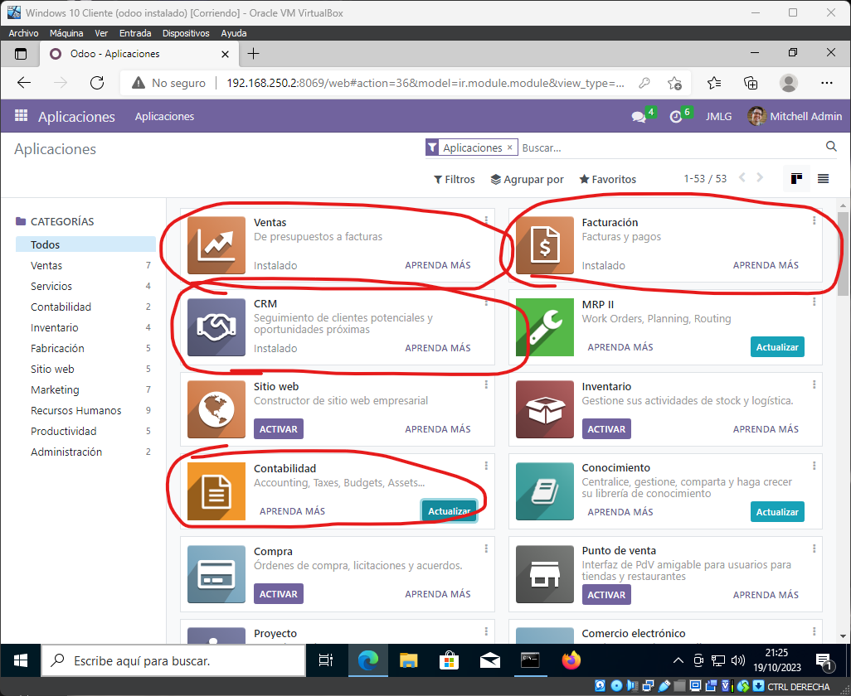

- (CA2.7 - Verificouse ou funcionamento do ERP-CRM.) Verificar o funcionamento da instalación cliente/servidor de Odoo: crear o informe de vendas.
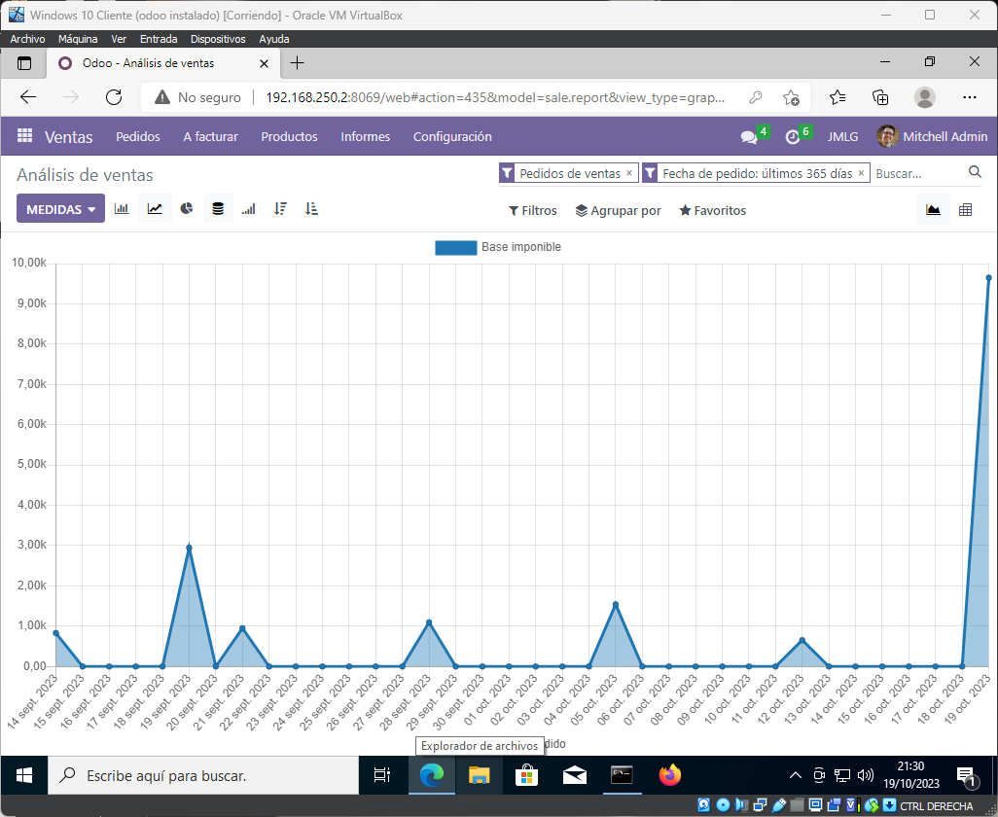

- (CA2.5 - Configuráronse os módulos instalados.) Activar o soporte completo de contabilidade (om_account_accountant).

